PRESSEMELDUNG | 24.11.2022

ALU-OPTIMA DS – Bewährte Technik + Design

Mit Design-Streifen und vielen Optionen
Die Richard Wöhr GmbH mit Sitz in Höfen an der Enz hat ihr Produktportfolio in der Rubrik Aluminiumgehäuse erweitert. Ab sofort steht die neue Serie ALU-OPTIMA DS zur Verfügung, welche sich im optischen Erscheinungsbild durch farbige Design-Streifen individuell gestalten lässt, kundenspezifisch bearbeitet, mehrfarbig lackiert bzw. pulverbeschichtet, bedruckt und beschriftet werden kann. Durch die Verwendung von farbigen Design-Streifen, welche auch Schriftzüge und Logos beinhalten können, erhält das Gehäuse eine einzigartige, an Ihr Corporate Identity angepasste Optik.
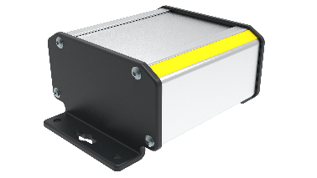
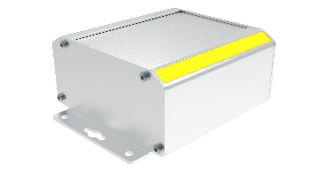
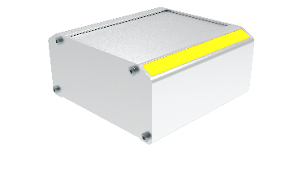
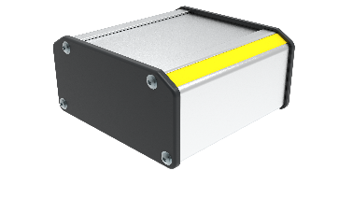
Es stehen standardmäßig folgende Gehäuse-Versionen zur Verfügung:
Standard, Standard mit Wandlaschen, mit P4 Dichtung für einen besseren IP-Schutzgrad (IP67) und mit P4 Dichtung und Wandlaschen. Durch das Grundprinzip eines Stranggussprofils ist die Länge der Gehäuse beliebig wählbar (bis zu 3 Meter Länge). Die oben abgebildeten Gehäuse Versionen können mit folgenden Profilmaßen realisiert werden, B x H: 100 x 35 mm; 100 x 50 mm und 160 x 50 mm. In Abhängigkeit von benötigten Mengen sind auch andere Abmessungen möglich.
Sie erhalten die bewährte Technik und gleich viele Optionen:
Bei der ALU-OPTIMA-Serie steht das Grundkonzept intelligent vorbereiteter Aluminium-Gehäuse im Vordergrund, insbesondere für eine einfache Montage der Elektronik in das Gehäuse - vor allem für Komponenten (z.B. Stecker), die Durchbrüche
voraussetzen. Das nach oben offene U-Profil ist in verschiedenen Größen erhältlich und bietet Innenrippen zum Einschieben von Leiterplatten zudem gibt es Kanäle um Gewindestreifen einzuführen. Die Alu-Deckplatte lässt sich zur einfacheren Montage sämtlicher Komponenten (LCD, Folientastatur, Leiterplatte, etc.) von oben anbringen. Mit dem Verschließen der beiden Stirnseitendeckel ist die Deckplatte fixiert.
Das Dichtungssystem entspricht häufig geforderten IP-Schutzvorgaben und ermöglicht somit auch den Einsatz des Gehäuses in rauer Umgebung.
Als erfahrener Hersteller mit hoher Fertigungstiefe ist die Richard Wöhr GmbH auch in der Lage auf Anfrage im Eildienst und ab Stückzahl 1 zu fertigen.
Weitere Informationen über die Produktserie ALU-OPTIMA DS unter:
https://www.industriegehaeuse.de/de/aluminium-gehaeuse/aluminium-gehaeuse-multiprof/alu-optima-ds/

Die Richard Wöhr GmbH ist ein mittelständisches Familienunternehmen im Nordschwarzwald. Mit über 90 Mitarbeitern entwickelt, fertigt und vertreibt das
Unternehmen weltweit kundenspezifische Komplettlösungen. Besonders Flacheingabesysteme, Folientastaturen, Touchscreens und Industriekomponenten für die
Bereiche Steuern, Bedienen und Anzeigen sowie Industriegehäuse für vielseitige
Anwendungen.

Download dieser Pressemitteilung und weitere Informationen und Bilder unter:
http://www.WoehrGmbH.de/de/aktuelles-presse/pressecenter/
Weitere Informationen / Ansprechpartner:
Richard Wöhr GmbH, Gräfenau 58-60, D-75339 Höfen / Enz
Tel. +49 7081 95 40 - 0, Fax +49 7081 95 40 - 90,
E-Mail: Marketing@WoehrGmbH.de

